１月の園だより

令和5年1月10日

2023年の始まりです！

嫩幼稚園長 堺 正 司

新年、あけましておめでとうございます。2023（令和5）年がスタートしました。皆さんは、お正月をどのようにして過ごされたでしょうか。お正月はお天気がよく、初日の出を見ることができました。このところ、寒い日が続いていますが、1月10日（火）の3学期始業式に、みんな笑顔で元気に登園してくれました。ほんとうにうれしいことです。
さて、2学期の終業式で、冬休みを迎えるにあたり、子どもたちに5つのお約束をしました。早寝早起きをしましょう。かぜに気をつけましょう。お手伝いをしましょう。あいさつをしましょう。交通安全に気をつけましょう。
ご家庭ではいかがだったでしょうか。また、“あけましておめでとうございます”が少しでも言えたでしょうか。子どもたちが、自然にあいさつができるようになるといいなと思います。
今年はうさぎ年。うさぎ年は、芽を出した植物が成長していき茎や葉が大きくなる時期で、目に見えて大きく成長する年だといわれています。また、うさぎは跳びはねることから、飛躍するという象徴にもなっています。子どもたちが、うさぎのように毎日、元気に飛び跳ねてくれるといいなと思います。
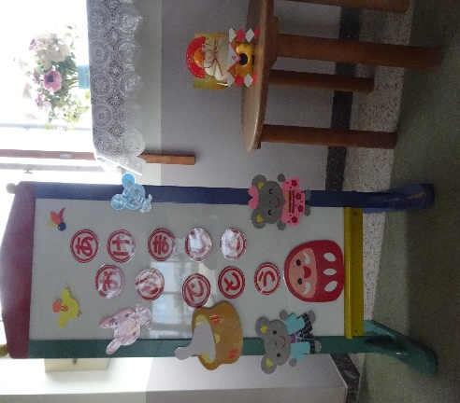
3学期が始まりました。3学期は、雪遊び（年長）や、卒園式など大きな行事が予定されています。現在、新型コロナウイルスが
流行していますが、インフルエンザとの同時流行も
起きてきています。今後も、幼稚園生活において、
子どもたちの体調をよく見ていきたいと思います。。
3学期は、一年を通してのまとめの学期。年度の
最後に、子どもたちがさらに成長した姿が見られる
といいなと思います。
本年も、よろしくお願いいたします。
令和5年のスタートです！

